Unit 2 Video Time 教案
课程基本信息
学科 | 英语 | 年级 | 高二 | 学期 | 秋季
课题 | Video Time: The Mbantua Festival
教科书 | 书 名：选择性必修第四册教材  出版社：人民教育出版社
教学目标
- 通过自主提问，引导学生关注举办The Mbantua Festival的原因、开展的活动及其带来的影响；
- 借助思维导图，边看边听边记，提取视频信息，建构the Mbantua Festival的信息结构图，理解澳大利亚土著文化对澳大利亚人的意义；
3.3. 结合思维导图信息，批判性地思考该节日的意义和保护文化的方法，在此过程中提升文化
保护意识。
教学内容
教学重点：
- 引导学生在观看视频的同时借助思维导图，理出与the Mbantua Festival相关的信息和语言；
- 引导学生思考土著文化、我国少数民族文化对本国主流文化的意义及对其的保护方法。
教学难点：
- 如何通过非连续性语篇，准确获取相关语言和信息？
2. 学会迁移使用该思维导图框架探讨其他节日。
教学过程
教学步骤 | 教学活动 | 设计意图
Step 1  Lead-in and make a prediction | - Brain-storm: What will you always do at festivals?  - Make a prediction of the content by referring to a picture of the Mbantua Festival, the title and the brief introduction of the video on Page 24.  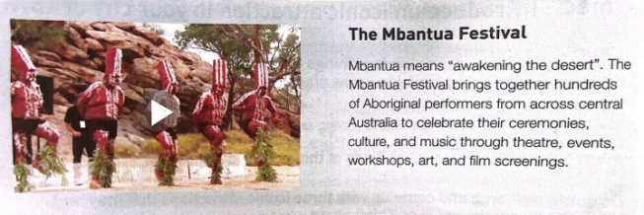 | 本活动旨在引出the Mbantua Festival相关话题。通过回顾自身参与节日的经历，激活已有知识。 并让学生通过观察节日图片、视频标题和简介，预测视频的内容。此步骤有助于激发学生获取信息的积极性和主动性。此步骤为目标1做好铺垫。
Step 2  Match the words | - Match the following things.  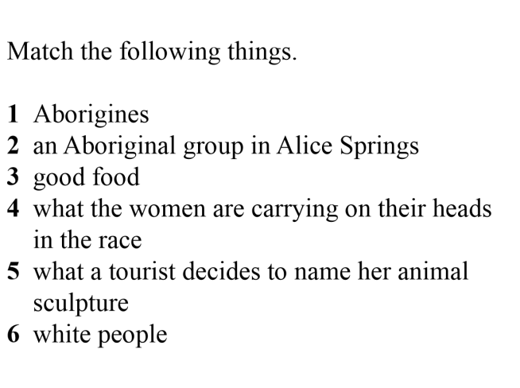  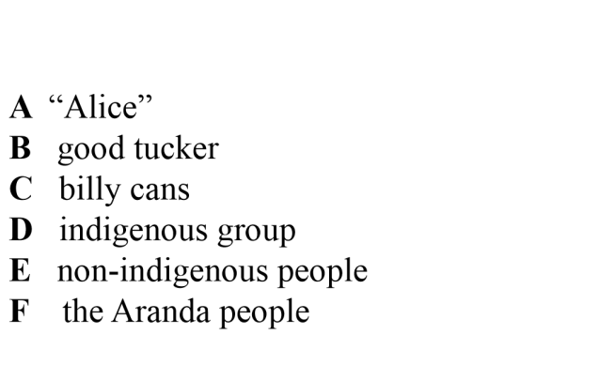  - Learn the following words and phrases: tucker, billy cans, indigenous group and non-indigenous people. | 本活动旨在通过配对的方式补充主题学习所需的背景知识，铺垫新语言，如tucker，billy cans, indigenous等，帮助学生感知节日的参与者和内容等。此步骤为实现目标1做准备。
Step 3  Watch the video clip | - Watch the video and check if their predictions are correct.  2. Get a general idea of the festival.  3. Check if they have match the words and phrases correctly. | 本活动旨在让学生通过观看视频并基于自己的推测，自上而下地把握视频的大意.直观了解the Mbantua Festival的举办的原因、开展的活动及其意义。经此步骤，实现目标1。
Step 4  Watch the video clip twice | - Watch and finish the mind map with detailed information taken down from the video.  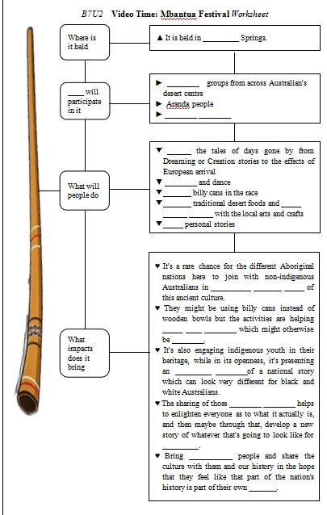  - Relate the information on the mind map to have a complete picture of the festival. | 本活动旨在让引导学生采用自下而上的策略，在观看视频时获取细节信息完成思维导图，以便检验、证实或修正预测。并连接思维导图的信息，构建有关该节日举办的原因、开展的活动及其意义的信息结构图，此步骤实现目标2，同时为目标3做准备。
Step 5  Critical  thinking | Thinking about the following questions to gain a deeper insight into the festival.  1.What can learn from the sentence “... it's presenting an alternative picture of a  national story which can look very different for black and white Australians” ?  2.What is the significance of sharing indigenous stories through song and dance of this festival?  3.Why is it vital of non-indigenous Australians to appreciate every facet of this  ancient culture?  4.What role does the engagement of indigenous youth play in preserving their  heritage?  5.In what ways does the festival bring people closer together and foster a sense of unity, even if only for a few days? | 本活动旨在让引导学生结合从视频中获取的信息和所完成的思维导图信息结构图，进一步批判性地思考其意义及保护文化的方法，在此过程中提升文化保护意识。为实现目标3做准备。
Step 6  Give some advice | As we know, China has 55 ethnic minorities. But some are slipping. Would you please give some suggestions on how to draw people to appreciate every facet of the culture and what role should the youth play in preserving their heritage?  - Please write down your ideas in 100 words.  2. Exchange the draft with the partner and polish it before making the presentation in public. | 本活动旨在引导学生迁移运用，即基于对澳大利亚土著人举办的节日及其影响的学习，迁移应用到我国少数民族文化的学习和保护中来，以期提升人们的文化保护意识。经此步骤，实现目标3。

